

|  |
| --- |
| 第10組 |
| 107-2 多媒體程式設計期中專案 |
|  |
| 10640135 黃靖芳10644232 丘翼銘10644233 許子謙10644240 吳明慧 |
|  |

**小組成員**

10640135 黃靖芳

10644232 丘翼銘

10644233 許子謙

10644240 吳明慧

**工作分配**

黃靖芳：影片剪輯,網頁製作,構思網頁,演員,書面

丘翼銘：網頁製作(主),構思網頁,演員,

許子謙：網頁製作(主),提供拍攝工具,構思網頁,演員

吳明慧：腳本,網頁製作,構思網頁,演員,書面

**進度規劃與安排**

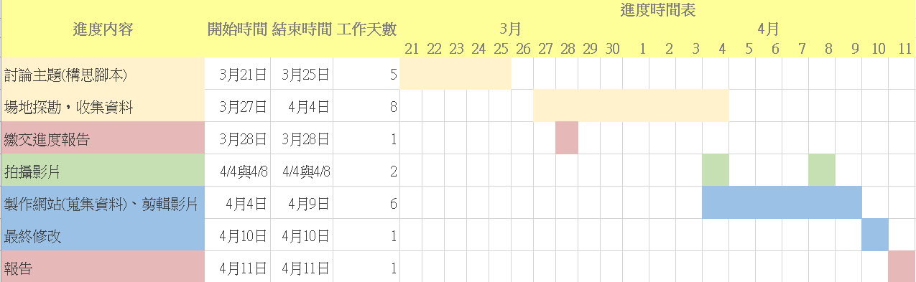

**影片的故事腳本**

大綱：

Part1

身處四面楚歌的環境下，主角(許子謙)仍不能停下腳步，放慢任何一秒，只能奮力奔向遠方，儘管沒有所謂的盡頭，沒有可衝破的終點線，也不能鬆手身旁逐漸被放大的壓力與期待，只能攜帶著，在航道裡編織方向，在自己的故事裡，等待自己一次次的回應。

Part2

而來到「中原」，是你揚起孤帆，在未知的海裡 打撈起的溫暖，你與自己對抗，與過往為敵，與未來爭寵，你選擇你的系所，選擇你的專業，選擇你的未來，只為一聲的迴響，只為一瞬的感受，只為一生的美好。

Part3

路途尚未停歇，時間仍在跳表，把握每次機會的到來，抓緊手中的寶藏，不管你的速度快慢，你仍不能忘了初心的頻率，你的故事由你來書寫。

**詳細腳本(**影片畫面字，畫面說明**)**

主角：許子謙

機車同學：邱翼銘

主角媽媽：吳明慧

中原同學：黃靖芳

(人生是場馬拉松)主角起跑

(路途上，有平緩也一定會有蜿蜒與坎坷)主角繞著柱子跑

換媽媽和機車同學罵他的場景

機車同學：你看看你，考這什麼這成績阿，能看嗎？

主角媽媽：兒子阿，快學測了，不要再玩手機了 ，快讀書阿

(或許有的時候我們會喘不過氣)主角跑時，往後看

機車同學：你怎麼一個有看書的，還比我這個沒看書的考的還差，搞什麼東西

主角媽媽：你看看你哥哥，多麼優秀，在看看你，這樣不行阿

(難道像這樣，無頭蒼蠅似的追趕，就是人生嗎？)跑進中原，黃靖芳接他

中原同學：同學等等(給水)，休息一下

主角：怎麼了這是？

中原同學：歡迎你來到中原

主角：我來到了中原？

中原同學：對喔，歡迎你的到來，所以讓我替你介紹中原的系所

系所環境拍攝加文字介紹

主角：真是精彩阿，我已經開始期待我的大學生活了

中原同學：那真是太好了，希望你可以找到目標和方向，不過你的比賽還沒結束

主角：(驚訝)

(中原大學 全人教育)(將其中價值轉換為您的核心競爭力)(讓你接下來的人生路途，更加安穩)

**網站架構圖**

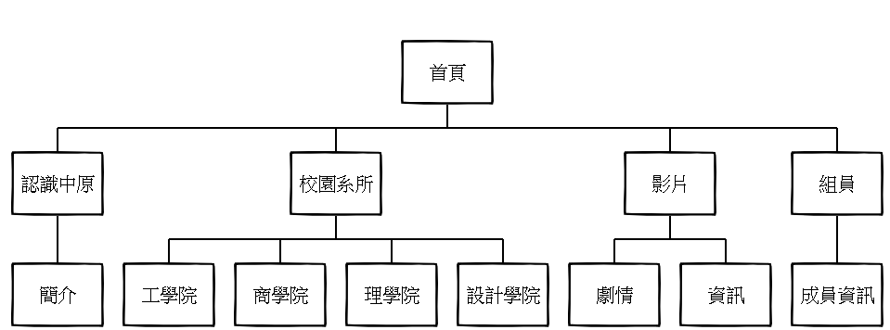

**網頁版面說明(排版)**

首頁：

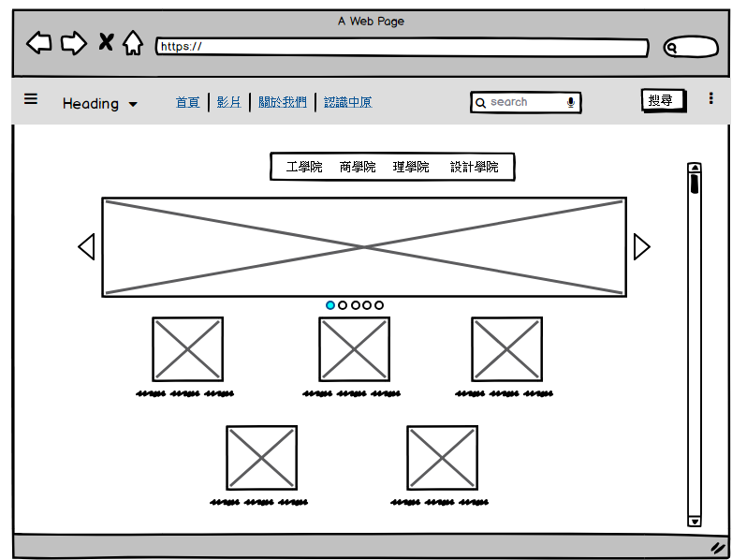

幻燈片

內頁連接

影片：

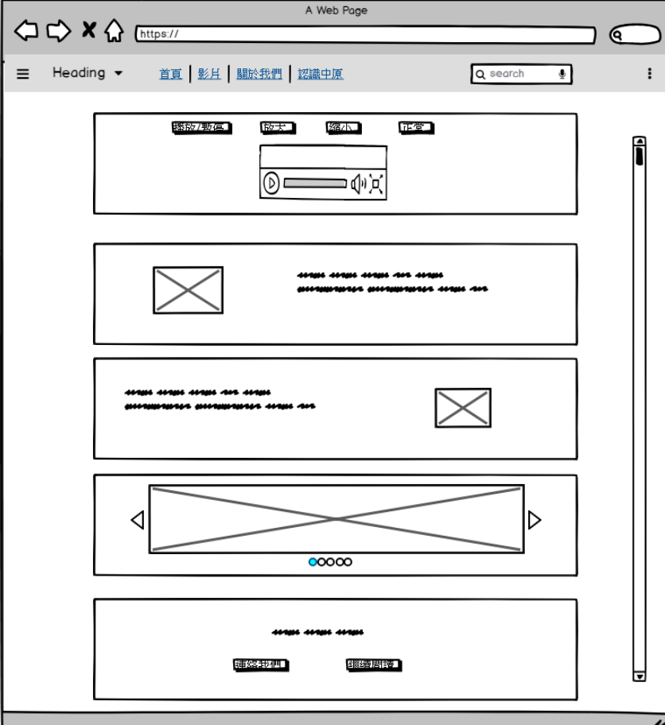

選擇區

幻燈片

故事大綱

心得

影片

關於我們：

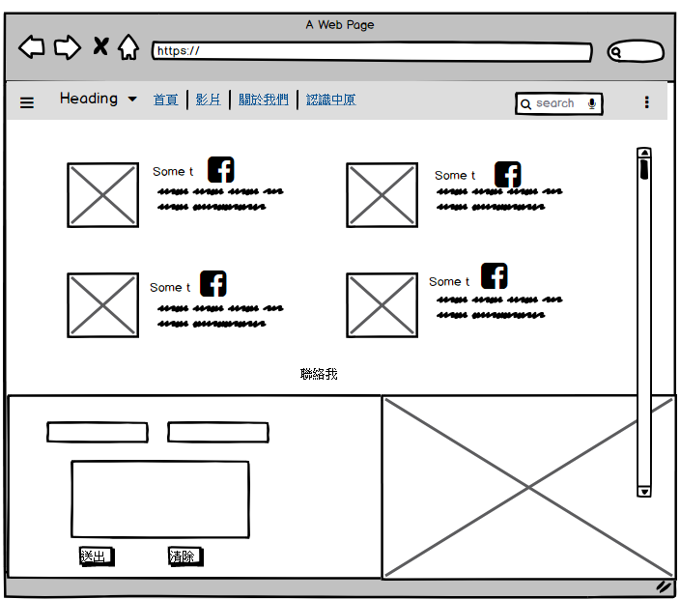

圖片

回饋表單

組員介紹

認識中原：

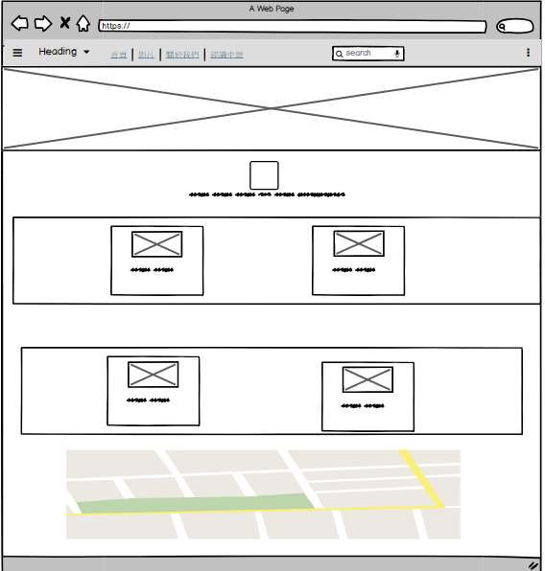

資訊

地圖連結

資訊

中原圖

內頁：

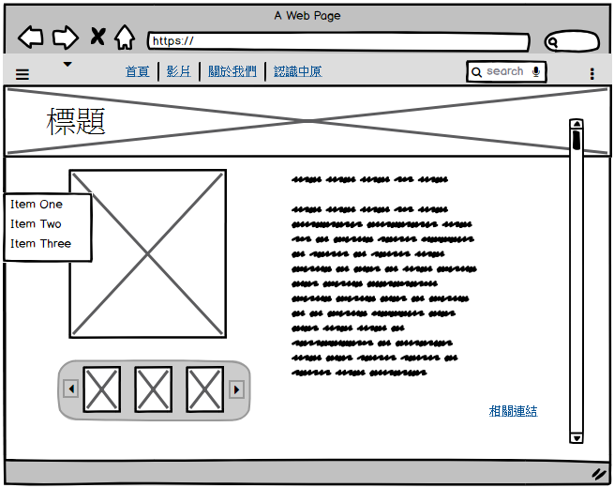

固定的LIST

內文

**困難之處 & 解決方案**

網頁部分：

排版：雖然已構思網頁排版，但實際呈現，並不能盡如意

--->在調整排版，需耗費相當多時間，我們採取分工，而不是一人獨大，每人都要去排版，不僅能練習也能解決問題，有難題就一同解決和討論，因為是團隊所以要一起成長、一起共患。

影片部分：

傳達想法：擔心影片觀看者無法在短時間內，理解影片之傳達意念

--->礙於影片長度和傳達意念的關係，所以我們減少多餘，或稱無意義的劇情場景，增加文字說明和關鍵台詞去輔助影片傳達，不僅能讓影片更加有重點，也能有一定傳達的程度。

**小組成員之心得**

10640135 黃靖芳

經過這次行銷中原的主題，讓我更深地看見中原的美好，不只有外觀、設備的改善，還有教學方面的進步，處處皆有大家共同為中原更好而努力出來的心血，讓我由內而外打從心底更喜歡中原大學，而在這次報告的準備中，讓我更熟習css的應用與版面該如何呈現更吸引瀏覽者目光，還有了解「要走的快可以一個人走，但要走得長久就要大家一起走」，團隊合作的重要，大家相互討論學習，即使遇上難題但我們有了共患難的回憶，一起找到解決或替代方針，以及對自己的省思，更了解自己有哪些不足，並在錯誤中獲得更多的學習的機會，以及更明白自己未來的方向。

10644232 丘翼銘

多媒體真的讓我學會很多東西，在一個網頁上可以有許多東西搭配，不只是html的標籤，還有CSS的格式，再加上JS程式的運作讓網頁得以順暢運行。這次在做期中網頁的時候也遇到了許多問題，但還是盡可能地將問題解決了，又或是尋找其他方法來代替，期中之後學習的JS可以讓我之後的網頁功能更完善，讓我十分期待未來網頁的功能。

10644233 許子謙

經由這次的期中報告讓我接觸到更多網頁前端的資訊，而在團體分工的時候也看到每個人不同的想法與做法，好的可以學習而做不好的可以互相補足，其中不只其他的隊員可以學習，我也看到在期中報告中其他組優秀的作品讓我們可以看到我們組所欠缺的，經過這次的學習，相信可以在期末的報告中更加進步。

10644240 吳明慧

這次在期中報告，遇到了許多困難，尤其是在撰寫網頁的時候，才發現自己其實仍需要再加強學習，提升自身能力，而此次所遇到的問題和挫折，也是重新定位自己的機會，而哪些接踵而來的問題，要如何處理、要如何突破，是很重要、關鍵的，一定要勇敢面對問題，並設法解決，不然只會停留在原地打轉。同時，不能忘記這份難過和沮喪，還有嚐果的甘甜，面對挫折，重新定位後，就要下定決心，相信自己一定會成功，當你為你自己做出選擇的時候，你就要為自己所負責，為自己開闢道路，永遠不要忘記你選擇的理由，和失敗的悔恨，繼續激勵、鼓勵自己，往前走，向前看，永遠都有機會成功的。

同時我感謝我的組員，我們各司其職、各盡其責，並給予雙向的幫助，每個人都身邊都有值得學習、競爭和引以為戒的人，所以不斷的從他人身上學習也是很重要的。

**參考資料**

網頁範例排版參考：<https://html5up.net/>

系所資料：<http://www1.cycu.edu.tw/about/Introduction>